【ポスター用】16pt MSPゴシック 2-ピリドン誘導体のヘテロ分子間会合

発表者氏名（発表者所属） 12pt MSPゴシック ※複数名の場合は登壇者氏名の前に○ ○日化一郎・日化二郎・勅使河原竜三郎・SMITH J. P.・陳 美齢（日化大工・日本化学基礎研）
ここから本文を書き始めて下さい。要旨本文 12pt MS明朝＋Times New Roman（約950字）
本ファイルは「CSJ化学フェスタ ポスター発表要旨」のテンプレートです。要旨の投稿にあたってはテンプレートの利用が原則となりますが、自身でファイルを作成する場合は次の設定値を参考にして下さい。
［判型］A4用紙1頁（約950字）。［余白］上下左右各25 mm［頁設定］A4縦（210×297 mm）。［講演番号欄］本会記入のため記入しないで下さい。［発表者］複数名の場合は、登壇者氏名の前に○を付けて下さい。不明な点は本会事務局までメール（festa@chemistry.or.jp）でお尋ね下さい。
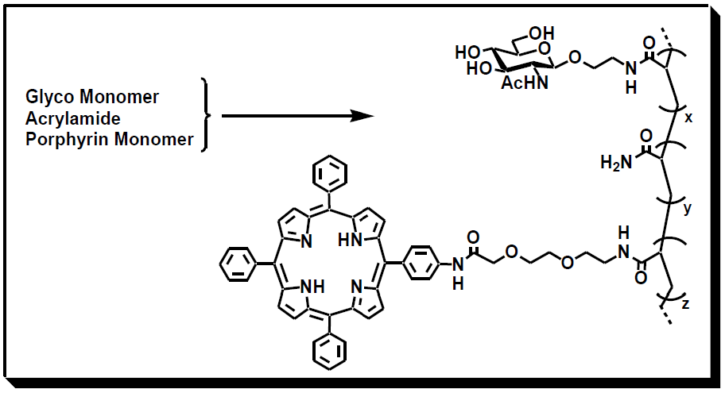
○○○○○○○○○○○○○○○○○○○○○○○○○○○○○○○○○○○○○○○○○○○○○○○○○○○○○○○○○○○○○○○○○○○○○○○○○○○○○○○○○○○○○○○○○○○○○○○○○○○○○○○○○○○○○○○○○○○○○○○○○○○○○○○○○○○○○○○○○○○○○○○○○○○○○○○○○○○○○○○○○○○○○○○○○○○○○○○○○○○○○○○○○○○○○○○○○○○○○○○○○○○○○○○○○○○○○○○○○○○○○○○○○○○○○○○○○○○○○○○○○○○○○

1）文献1.
2）文献2.

